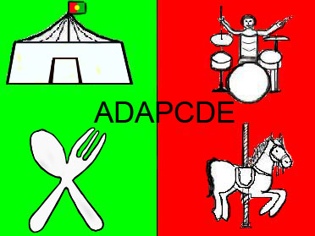 Pedido de inscrição na ADAPCDE
A ADAPCDE Associação para o Desenvolvimento das Actividades em Portugal de Circos, Divertimentos e Espectáculos tem âmbito no territorial nacional, abarcando todos os empresários e entidades nacionais ligados às actividades de circos, diversões, espectáculos, restauração ambulante e outras praticadas em feiras, festas e romarias (Art.2° dos estatutos). impresso atualizado a 12/07/2015

Empresa/empresário____________________________________________________________________

Nome comercial ______________________________________Marca____________________________

Gerente/director (só sociedade) ___________________________________________________________

Nome do representante na associação (se diferente) __________________________________________

Sede/morada__________________________________________________________________________

Código postal________-______;__________________________________________________________

Telef.(s) _____________________________________________________________________________

Fax_____________email________________________________________________________________

web page ____________________________________________________________________________

Contribuinte/ NIF_______________ CC/ BI ou passaporte nº ____________________________________

Atividade principal _____________________________________________________________________

Atividades secundárias _________________________________________________________________

_____________________________________________________________________________________

Pretendo ser associado da categoria de: (assinalar com uma cruz à frente da categoria apropriada)
Membro total (quota anual 100€)____ com direito a voto, ver regulamento disponível em www.adapcde.org
Membro associado (quota anual 90€)_____
Membro promocional (quota anual 50€)____ fornecedor que conceda desconto relevante aos associados
Membro informativo (quota anual 25€)_____ só para formação ou quem não exerça actividade/preste serviço

Jóia de inscrição – 50€ ver isenções em www.adapcde.org/adapcde/associacao.htm

Equipamentos afectos à actividade como viaturas pesadas (indicar matriculas): _____________________

_____________________________________________________________________________________

_____________________________________________________________________________________

_____________________________________________________________________________________

____________________________________ ________________________________________________

Para sociedades indicar certidão permanente________________________________________________

Data_________Assinatura_____________________________

Aceite em ____________ Assinatura do presidente da ADAPCDE_____________________________

